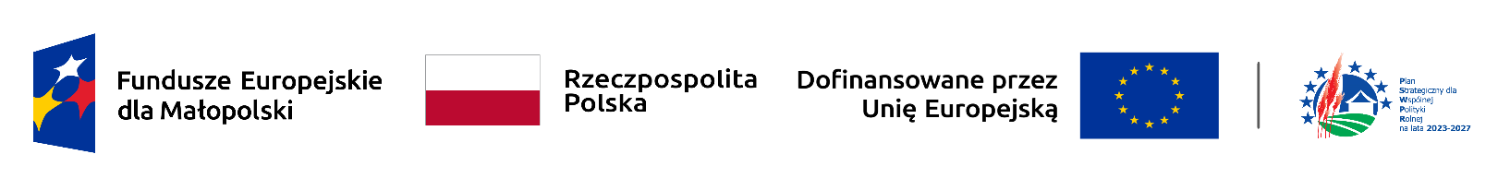

OŚWIADCZENIE
O WYRAŻENIU ZGODY NA PRZETWARZANIE
DANYCH OSOBOWYCH
……………………………………………………………………………………
Imię i nazwisko

…………………………………………………………………………………….
Adres zamieszkania
Wyrażam zgodę na przetwarzanie moich danych osobowych zgodnie
z Rozporządzeniem Parlamentu Europejskiego i Rady (UE) 2016/679 z dnia 27 kwietnia
2016 r. w sprawie ochrony osób fizycznych w związku z przetwarzaniem danych osobowych
i w sprawie swobodnego przepływu takich danych oraz uchylenia dyrektywy 95/46/WE (ogólne rozporządzenie o ochronie danych, publ. Dz. Urz. UE L Nr 119, s. 1) w celach rekrutacyjnych na stanowisko pracy - Specjalista ds. Funduszy Unijnych i Rozliczeń w Nadwiślańskiej Grupie Działania ,,E.O.CENOMA”.

……………………………… ……………………………….
Miejscowość, data Podpis

KLAUZULA INFORMACYJNA
Zgodnie z art. 13 ust. 1 i ust. 2 Rozporządzenia Parlamentu Europejskiego i Rady (UE) 2016/679 z dnia 27 kwietnia 2016 r. w sprawie ochrony osób fizycznych w związku
z przetwarzaniem danych osobowych i w sprawie swobodnego przepływu takich danych oraz uchylenia dyrektywy 95/46/WE (ogólne rozporządzenie o ochronie danych) ogólnego rozporządzenia o ochronie danych osobowych z dnia 27 kwietnia 2016 r. informuję, iż:
- Administratorem Pani/Pana danych osobowych jest Nadwiślańska Grupa Działania ,,E.O.CENOMA”.
- W sprawach z zakresu ochrony danych osobowych mogą Państwo kontaktować się z Inspektorem Ochrony Danych pod adresem e-mail: inspektor@cbi24.pl.
- Dane osobowe będą przetwarzane w celu realizacji obowiązków prawnych ciążących na Administratorze.
- Dane osobowe będą przetwarzane przez okres niezbędny do realizacji ww. celu z uwzględnieniem okresów przechowywania określonych w przepisach odrębnych, w tym przepisów archiwalnych.
- Podstawą prawną przetwarzania danych jest art. 6 ust. 1 lit. c) ww. Rozporządzenia.
- Odbiorcami Pani/Pana danych będą podmioty, które na podstawie zawartych umów przetwarzają dane osobowe w imieniu Administratora.
- Osoba, której dane dotyczą ma prawo do:
- dostępu do treści swoich danych oraz możliwości ich poprawiania, sprostowania, ograniczenia przetwarzania, a także - w przypadkach przewidzianych prawem - prawo do usunięcia danych i prawo do wniesienia sprzeciwu wobec przetwarzania Państwa danych.
- wniesienia skargi do organu nadzorczego w przypadku gdy przetwarzanie danych odbywa się z naruszeniem przepisów powyższego rozporządzenia tj. Prezesa Urzędu Ochrony Danych Osobowych,
ul. Stawki 2, 00-193 Warszawa.
Ponadto informujemy, iż w związku z przetwarzaniem Pani/Pana danych osobowych nie podlega Pan/Pani decyzjom, które się opierają wyłącznie na zautomatyzowanym przetwarzaniu, w tym profilowaniu, o czym stanowi art. 22 ogólnego rozporządzenia o ochronie danych osobowych.

……………………………… ……………………………….
Miejscowość, data Podpis

